税务师事务所行政登记变更

1. 【事项名称】

税务师事务所行政登记变更

1. 【业务描述】

税务师事务所的名称、组织形式、经营场所、合伙人或者股东、执行事务合伙人或者法定代表人等事项发生变更的，应当自办理工商变更之日起20个工作日内办理变更行政登记。

1. 【设定依据】

《国家税务总局关于发布<税务师事务所行政登记规程（试行）>的公告》（国家税务总局公告2017年第31号）第八条、第九条

1. 【办理材料】

|  |  |  |  |  |
| --- | --- | --- | --- | --- |
| 序号 | 材料名称 | | 数量 | 备注 |
| 1 | 《税务师事务所变更/终止行政登记表》 | | 2份 |  |
| 2 | 原《税务师事务所行政登记证书》 | | 1份 |  |
| 3 | 变更后的营业执照复印件 | | 1份 |  |
| 有以下情形的，还应提供相应材料 | | | | |
| 适用情形 | | 材料名称 | 数量 | 备注 |
| 机构担任税务师事务所合伙人或股东还应报送 | | 《税务师事务所机构合伙人或股东信息备案表》 | 2份 |  |

1. 【办理地点】

机构所在地的省税务机关

1. 【办理机构】

省税务机关纳税服务部门

1. 【收费标准】

不收费

1. 【办理时间】

省税务机关自受理材料之日起15个工作日内办理税务师事务所变更行政登记

1. 【联系电话】

省税务机关对外公开的联系电话，可从省（自治区、直辖市和计划单列市）税务局网站“纳税服务”栏目查询。

1. 【办理流程】

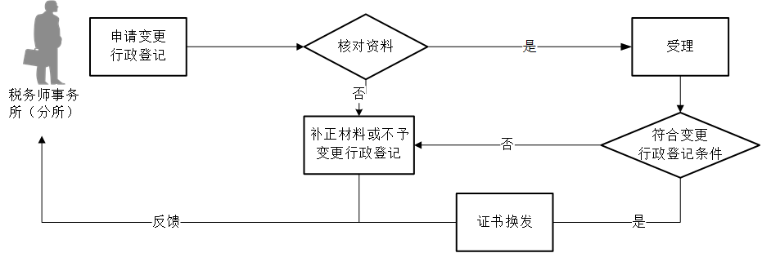

1. 【注意事项】

1.行政相对人对报送材料的真实性和合法性承担责任。

2.文书表单可在省（自治区、直辖市和计划单列市）税务局网站“下载中心”栏目查询下载或到办税服务厅领取。

3. 行政相对人提供的各项资料为复印件的，均须注明“与原件一致”并签章。

4.税务师事务所分所的行政登记变更参照本事项办理。

1. 【基本规范】

1.受理

省税务机关接收变更材料，核对材料是否齐全、是否符合法定形式、填写内容是否完整，符合的即时受理。对资料不齐全、不符合法定形式或填写内容不完整的，当场一次性告知应补正资料或不予受理原因。

2.办理

将变更信息录入金税三期税务师事务所行政登记系统，办理变更行政登记。将税务师事务所变更情况在门户网站、电子税务局和办税服务场所进行公告。

3.反馈

对符合行政登记条件的，换发《税务师事务所行政登记证书》。对不符合登记条件的，出具《税务师事务所行政登记不予登记通知书》并公告。

4.归档

将资料进行归档。将《税务师事务所变更/终止行政登记表》报送国家税务总局、抄送省税务师行业协会；将不予变更行政登记的税务师事务所名单抄送市场监管部门；将《税务师事务所机构合伙人或股东信息备案表》报送国家税务总局。